PLAVUNĚ
☺ Vysvětli větu: Plavuně jsou zelené výtrusné rostliny. ….…………………………………..
………………………………………………………………………………………………………………....……………………………………………………………………………………………………...
☺ Jak se jmenuje druh plavuně na obrázku? Popiš označené části.
Plavuň na obrázku se jmenuje _ _ _ _ _ _ _ _ _ _ _ _ _ _
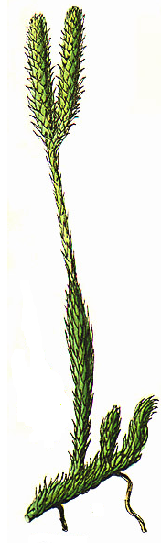
☺Nabídka:
- jednoduché kořeny
- plazivý stonek (až 1,5 m)
- přímá část stonku
- drobné zelené lístky
- vidličnaté větvení
- výtrusnicové klasy
s výtrusy

Obr. 1

☺ Jaké dva druhy lístků jsou typické pro plavuně? Jaký je jejich význam?
a) …………………………………………………………………………………………………………..
b) …………………………………………………………………………………………………………..
☺ Jaké další zástupce plavuní (kromě vyobrazené) znáš?
…………………………………………………………………………………………………………..
…………………………………………………………………………………………………………..

☺ Doplň text:
Hlavní rozvoj této skupiny ……………………….. rostlin probíhal asi před ………………………..
Tohle geologické období vývoje Země označujeme jako ……………………….. Plavuně tehdy
dosahovaly ……………………………………………, některé byly vysoké až …………………….
Z plavuní a přesliček vzniklo ………………………. Jeho vznik probíhal v ………………………..
za nepřístupu ………………………..
-----------------------------------------------------------------------------------------------------------------------------
Všechny uveřejněné odkazy [cit. 2011-06-09]. Dostupné pod licencí Public domain na WWW: <http://commons.wikimedia.org/wiki/File:Lycopodium_clavatum_moore_1855.jpg>.

